Linux启动总体流程
首先当用户打开PC的电源时，CPU将自动进入实模式，并从地址0xFFFF0开始自动执行程序代码，这个地址通常是ROM-BIOS中的地址。这时BIOS进行开机自检，并按BIOS中设置的启动设备(通常是硬盘)进行启动，接着启动设备上安装的引导程序lilo或grub开始引导Linux(也就是启动设备的第一个扇区)，这时，Linux才获得了启动权。

第二阶段，Linux首先进行内核的引导，主要完成磁盘引导、读取机器系统数据、实模式和保护模式的切换、加载数据段寄存器以及重置中断描述符表等。

第三阶段执行init程序(也就是系统初始化工作)，init程序调用了rc.sysinit和rc程序，而rc.sysinit和rc在完成系统初始化和运行服务的任务后，返回init。

第四阶段，init启动mingetty，打开终端供用户登录系统，用户登录成功后进入了Shell，这样就完成了从开机到登录的整个启动过程。

Linux启动总体流程如图所示，其中的4个阶段分别由同步棒隔开。由于第一阶段不涉及Linux自身的启动过程，因此，下面分别对第二和第三阶段进行详细讲解。
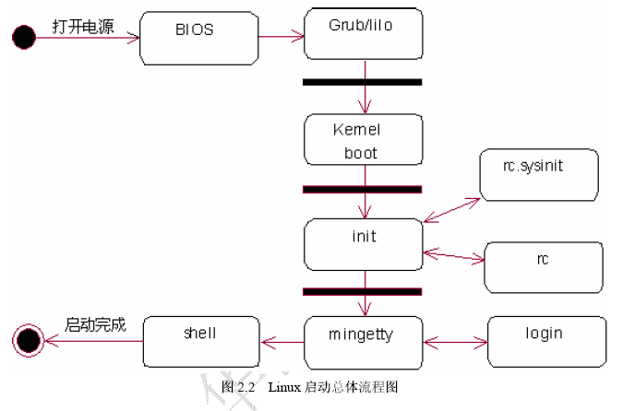

UBoot启动总体流程
启动模式介绍
大多数 Boot Loader 都包含两种不同的操作模式："启动加载"模式和"下载"模式，这种区别仅对于开发人员才有意义。但从最终用户的角度看，Boot Loader 的作用就是用来加载操作系统，而并不存在所谓的启动加载模式与下载工作模式的区别。
启动加载（Boot loading）模式：这种模式也称为"自主"（Autonomous）模式。也即 Boot Loader 从目标机上的某个固态存储设备上将操作系统加载到 RAM 中运行，整个过程并没有用户的介入。这种模式是 Boot Loader的正常工作模式，因此在嵌入式产品发布的时侯，Boot Loader 显然必须工作在这种模式下。
下载（Downloading）模式：在这种模式下，目标机上的 Boot Loader 将通过串口连接或网络连接等通信手段从主机（Host）下载文件，比如：下载内核映像和根文件系统映像等。从主机下载的文件通常首先被 Boot Loader保存到目标机的 RAM 中，然后再被 BootLoader 写到目标机上的FLASH 类固态存储设备中。Boot Loader 的这种模式通常在第一次安装内核与根文件系统时被使用；此外，以后的系统更新也会使用 Boot Loader 的这种工作模式。
工作于这种模式下的 Boot Loader 通常都会向它的终端用户提供一个简单的命令行接口。

1. 阶段1介绍
u-boot的stage1代码通常放在start.s文件中，它用汇编语言写成，主要代码如下：

1.1 定义入口
由于一个可执行的Image必须有一个入口点，并且只能有一个全局入口，通常这个入口放在ROM(Flash)的0x0地址，因此，必须通知编译器以使其知道这个入口，该工作可通过修改连接器脚本来完成。
1).board/crane2410/uboot.lds: ENTRY(_start) ==> cpu/arm920t/start.S: .globl _start
2).uboot代码区（TEXT_BASE = 0x33F80000）定义在board/crane2410/config.mk

1.2 设置异常向量
当发生异常时，执行cpu/arm920t/interrupts.c中定义的中断处理函数。

1.3 设置CPU的模式为SVC模式

1.4 关闭看门狗

1.5 禁掉所有中断

1.6 设置CPU的频率
默认频率为FCLK:HCLK:PCLK = 1:2:4，默认FCLK的值为120 MHz，该值为S3C2410手册的推荐值。

1.7 设置CP15(注1)

1.8 配置内存区控制寄存器
在UBOOT中的设置文件是board/crane2410/lowlevel_init.S, 该文件包含lowleve_init程序段。

1.9 安装u-boot使用的栈空间

1.10 BSS段清0

1.11 搬移Nand Flash代码

1.12 进入C代码部分

2.阶段2的C语言代码部分
lib_arm/board.c中的start armboot是C语言开始的函数，也是整个启动代码中C语言的主函数，同时还是整个 uboot(armboot)的主函数，该函数主要完成如下操作：

2.1 调用一系列的初始化函数

2.1.1 指定初始化函数表

2.1.2 配置可用的Flash区
flash_init();

2.1.3 初始化内存分配函数
mem_malloc_init();

2.1.4 nand_flash初始化
#if (CONFIG_COMMANDS & CFG_CMD_NAND)
puts ("NAND:");
nand_init(); /* 初始化 NAND */

2.1.5 初始化环境变量
env_relocate();

2.1.6 外围设备初始化
devices_init();

2.1.7 I2C总线初始化
i2c_init();

2.1.8 LCD初始化
drv_lcd_init();

2.1.9 VIDEO初始化
drv_video_init();

2.1.10 键盘初始化
drv_keyboard_init();

2.1.11 系统初始化
drv_system_init();

2.2 初始化网络设备

2.2.1 设置IP地址

2.2.2 进入主UBOOT命令行
进入命令循环(即整个boot的工作循环)，接受用户从串口输入的命令，然后进行相应的工作。
for (;;) {
main_loop (); /* 在common/main.c */
}

2.3 代码搬运

uboot移植过程
1.修改makefile

2.在board子目录中建立crane2410

3.在include/configs/中建立配置头文件

4.指定交叉编译工具的路径

5.测试编译能否成功

6.依照开发板的内存区的配置情况,修改lowlevel_init.S文件

7.UBOOT的Nand Flash移植

1.支持Nand Flash启动代码说明
首先在include/configs/s3c2410.h中加入CONFIG_S3C2410_NAND_BOOT, 如下：
#define CONFIG_S3C2410_NAND_BOOT 1

1. 执行Nand Flash初始化

2. nand_reset C代码
下面代码被加在/board/crane2410/crane2410.c中

3. 从Nand Flash中把UBOOT拷贝到RAM

4. 从Nand Flash中把数据读入到RAM中

5. 校查搬移后的数据

注1：每个内核有3个CP15寄存器用来控制区域的cache和写缓冲器属性。其中CP15:c2:c0:0和CP15:c2:c0:1两个寄存器保存D-cache和I-cache区域属性;第三个寄存器,CP15:c3:c0:0用于保存区域写缓冲器属性,并应用于存储器数据区域。当配置数据区域时,区域的cache位和写缓冲器位一起决定区域的策略.写缓冲器位有2个用途:使能和禁止区域的写缓冲器和设置区域的cache策略.区域的cache位控制写缓冲器位的作用.当cache位为0时,写缓冲器位为1,则使能写缓冲器;写缓冲器位为0,则禁用写缓冲器.当cache位为1时,cache和写缓冲器都被使能,此时写缓冲器位决定cache策略.若写缓冲器位为0,则区域使用直写策略;若写缓冲器位为1,则区域使用回写策略.

